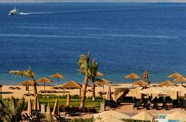
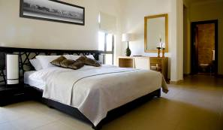
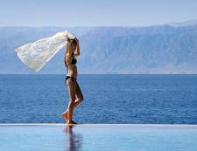
Radisson Blu Tala Bay Resort 5* - Aqaba
TRANSPORT AVION - CURSA CHARTER
BUCURESTI – AQABA – BUCURESTI

Localizare: Zona Tala Bay este situata langa Aqaba, vis a vis de Taba (Egipt) si ofera o priveliste superba spre Marea Rosie. Aceasta statiune cuprinde o zona rezidentiala, centre comerciale, restaurant, club-uri pe plaja si viitoare terenuri de golf. Hotelul Radisson Blu Tala Bay beneficiaza de o localizare ideala pe plaja din sud, cu vedere la mare, la 20 km de aeroport si 10 minute cu masina de central orasului Aqaba. Cu o localizare excelenta pe malul marii, hotelul a fost inaugurat in anul 2008.

Facilitati hotel: Cu o gama larga de servicii de relaxare, Resortul Radisson Blu Tala Bay a fost proiectat pentru a le face oaspetilor vacanta perfecta. Facilitatile complexului includ o plaja privată, 5 piscine si o zona de fitness in aer liber, iar hotelul ofera, de asemenea, cursuri (cum ar fi yoga si aerobic in apa), activitati pentru copii si masaje chiar pe plaja. Dispunand de 6 locuri de savurat preparate delicioase si cocktail-uri racoritoare, unele situate chiar langa plaja sau la piscina, oaspetii se pot bucura de masa si bauturi reci. Restaurantele servesc o varietate de preparate, inclusiv favoritele locale sau specialitati asiatice si internationale clasice. Radisson Blu Tala Bay Resort, Aqaba a primit eticheta ecologica “Green Key” pentru operatiunile sale sustenabile care au ca scop protejarea mediul inconjurator.
Cu o localizare privilegiata, resortul oferta nenumarate activitati si sporturi legate de apa. Plaja privata este lata cu nisip fin si amenajata cu umbrele si sezlonguri.
Echipa specializata a centruluil de Spa Ayurveda le ofera oaspetilor tratamente antice indiene, bai cu ulei si masaje cu radacini in cea mai veche forma de medicina cunoscuta.
Internet wi fi este disponibil in tot hotelul si este gratuit.
Hotelul ofera shuttle bus gratuit catre centrul statiunii Aqaba.

Facilitati camere: Cele 336 de camere (Standard, Superior, Deluxe), suite (Junior, Executive si Family) si apartamente (Standard Family si Superior Family) din hotel au vedere la Marea Rosie si includ facilitati, precum Internet wireless gratuit, minibar si aer conditionat cu auto-control. Oaspetii fiecarei camere au acces la „Super” micul dejun tip bufet. Camere pentru nefumatori si pentru persoane cu dizabilitati sunt, de asemenea, disponibile la cerere.

Site oficial hotel: http://www.radissonblu.com/resort-aqaba

